Министерство науки и высшего образования Российской Федерации
Федеральное государственное автономное образовательное учреждение высшего образования
«МОСКОВСКИЙ ПОЛИТЕХНИЧЕСКИЙ УНИВЕРСИТЕТ»
(МОСКОВСКИЙ ПОЛИТЕХ)

ЛАБОРАТОРНАЯ РАБОТА 8.2.3
По курсу Проектирование пользовательских интерфейсов в веб
Лабораторная работа Разработка пользовательского интерфейса мобильного приложения и прототипа
ТЕМА
«САЙТ ПО ПРОДАЖЕ ТЕХНИКИ SAMSUNG»

Выполнил Андронов Денис Андреевич. Гр. 241-321

Проверила
Натур ВВ
Пухова ЕА

Москва 2025

Лабораторная работа 8.2.3
РАЗРАБОТКА ПОЛЬЗОВАТЕЛЬСКОГО ИНТЕРФЕЙСА МОБИЛЬНОГО ПРИЛОЖЕНИЯ И ПРОТОТИПА

Цель работы: спроектировать пользовательский интерфейс мобильного приложения и разработать прототип
Задачи работы:
- Изучить основы разработки пользовательского интерфейса мобильного приложения
- Зафиксировать отличия разработки интерфейсов мобильного приложения и веб-сайта.
- Определиться с тематикой и стилем, посмотреть аналоги.
- Рассмотреть гайдлайны и UI-kit
- Под выбранные тематику и стиль мобильного приложения подобрать контент: шрифтовое оформление, цветовую палитру, изображения.
- Продумать пользовательский сценарий и карту мобильного приложения
- Определиться с платформой и модульной (колоночной сеткой).
- Композиционно выстроить элементы интерфейса страниц мобильного приложения согласно принципам юзабилити, визуальной иерархии, композиции, паттернам, «правилу третей» и правилу «золотого сечения»
- При необходимости продумать и разработать онбординг и анимацию
- Создать кликабельный прототип мобильного приложения

Список используемых терминов
Онбординг (англ. onboarding — «введение, вхождение») — процесс адаптация пользователя (клиента) к новому веб-продукту.
Сетки — один из ключевых инструментов дизайнера. Сетка помогает достичь согласованности элементов, установить связи между ними и задать визуальную систему и помочь пользователям ориентироваться. А еще сетка привносит гармонию в дизайн.
Грид-система — это географически распределённая инфраструктура, объединяющая множество ресурсов разных типов (процессоры, долговременная и оперативная память, хранилища и базы данных, сети). Доступ к ним пользователь может получить из любой точки, независимо от места их расположения.

Специфика мобильного приложения
При разработке мобильного приложения важно учитывать множество факторов, которые влияют на его восприятие пользователем, включая юзабилити, визуальные паттерны, композицию, палитру, типографику, контент и модульную сетку.

1. Юзабилити (удобство использования):
- Простота и интуитивность интерфейса: Пользователи должны легко находить нужные элементы управления. Для этого используют крупные кнопки, минималистичный интерфейс и знакомые интерактивные элементы.
- Одноручное использование: Важно учитывать расположение элементов на экране так, чтобы основные функции находились в зоне доступа одного пальца, особенно на больших экранах смартфонов.
- Минимум кликов до результата: Уменьшение количества шагов до выполнения задачи. Чем меньше шагов и экранов нужно пройти пользователю, тем лучше.
- Адаптивность к различным экранам: Приложение должно хорошо смотреться на разных разрешениях и размерах экранов (телефоны, планшеты).

2. Паттерны (шаблоны взаимодействия):
- Знакомые жесты: Использование жестов, привычных для мобильных пользователей, таких как свайпы, двойные клики, растягивание для масштабирования и другие.
- Карточная навигация: Карточки (cards) стали популярным паттерном благодаря их четкой структуре, удобству для мобильных устройств и возможности включать в них разнообразный контент (изображения, текст, кнопки).
- Нижняя панель навигации: Часто используется для размещения наиболее важных разделов приложения, так как она находится в зоне доступа пальца и позволяет легко перемещаться между основными экранами.

3. Композиция (расположение элементов):
- Иерархия и акценты: Важно выделить ключевые элементы, такие как основные действия или важная информация. Это можно делать за счет использования разных размеров элементов, жирных шрифтов или цветовых акцентов.
- Загрузка контента по мере прокрутки (lazy loading): Экранное пространство ограничено, поэтому контент следует загружать постепенно по мере необходимости.
- Баланс белого пространства (negative space): Пропорции пустого пространства между элементами помогают уменьшить визуальную перегруженность и делают взаимодействие с приложением комфортнее.
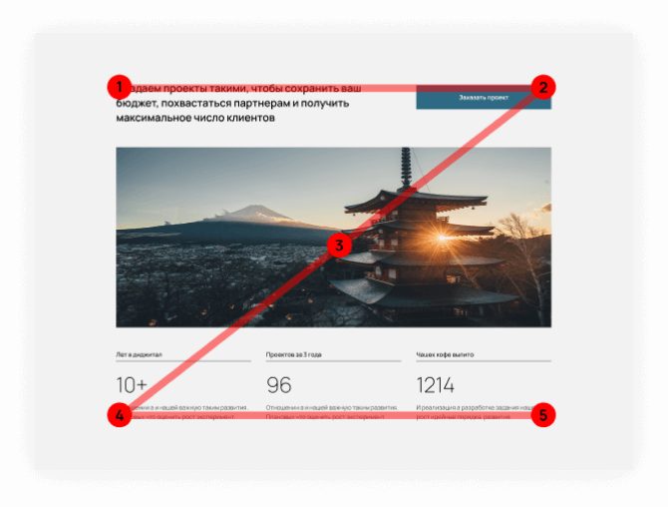
4. Палитра (цветовое оформление):
- Четкость и контраст: Цвета должны быть подобраны так, чтобы текст и интерактивные элементы легко читались и воспринимались. Контраст между фоном и текстом или кнопками — ключевой аспект.
- Акцентные цвета: Выбор одного-двух акцентных цветов для основных действий, таких как кнопки или важные уведомления.
- Модульность и адаптивность цветовой палитры: Палитра должна поддерживать как светлую, так и темную темы, особенно если в приложении предусмотрено переключение между ними.

5. Типографика (гарнитуры, размеры, текстовые блоки):
- Гарнитуры: Чаще всего для мобильных приложений используются беззасечные шрифты (например, Helvetica, Roboto, Open Sans), так как они легко читаются на небольших экранах.
- Размеры шрифта:
  - Заголовки: 24–32 px для H1, 18–22 px для H2.
  - Основной текст: 14–16 px.
  - Вспомогательный текст: 12–14 px.
- Интерлиньяж и расстояние между строками: Важно учитывать удобочитаемость текста, особенно на экранах смартфонов. Интерлиньяж должен быть 120–140% от размера шрифта.
- Текстовые блоки: Следует избегать длинных текстов. Информация должна быть краткой и лаконичной, с акцентом на четкость.

6. Контент:
- Четкость и краткость: Пользователи мобильных приложений часто находятся в движении или имеют ограниченное время, поэтому контент должен быть предельно ясным и понятным. Важную информацию нужно выносить на первые экраны.
- Мультимедиа: Картинки и иконки часто эффективнее передают информацию, чем текст. Но они должны быть качественными и легко загружаемыми для быстрого отклика приложения.
- Локализация контента: Приложение должно быть готово к локализации на разные языки, что может потребовать изменения длины строк и перевода контента.

7. Модульная сетка:
- 4-колоночная или 8-колоночная сетка: Обычно используется для того, чтобы элементы интерфейса выравнивались и масштабировались пропорционально на различных устройствах. Чем меньше устройство, тем проще сетка.
- Отступы и поля: Равномерное распределение отступов вокруг элементов помогает сохранять чистоту композиции и уменьшает визуальную нагрузку.
- Гибкость для адаптации контента: Модульная сетка должна быть достаточно гибкой, чтобы подстраиваться под разные размеры экрана, сохраняя при этом структурированность и читаемость.

Комментарии по использованию гайдлайнов и UI-kit
Гайдлайн — это руководство по использованию фирменного стиля, которое содержит инструкцию о том, как работать с элементами дизайна. Гайдлайн входит в структуру брендбука — маркетингового документа компании с информацией о миссии, стратегии продвижения, описанием конкурентов, платформой бренда, исследованиями аудитории и рынка. То есть гайдлайн — это один из разделов брендбука, посвящённый визуальному стилю.
Гайдлайн интерфейса — это совокупность правил создания мобильного приложения или сайта. Гайдлайн для цифрового продукта выполняет такие же функции, как и для печатного, но отличается содержанием. Он включает в себя UI-кит — библиотеку компонентов интерфейса — и принципы работы с элементами.
Обычно цифровые продукты являются частью большой экосистемы бренда, поэтому отдельно для них брендбуки не составляют, а вот гайдлайны обязательны. Например, для крупного бренда, у которого есть печатная продукция, сайты и мобильные приложения, будет составлен единый гайдлайн фирменного стиля для печати и веба, а также разработан гайд для мобильных интерфейсов.
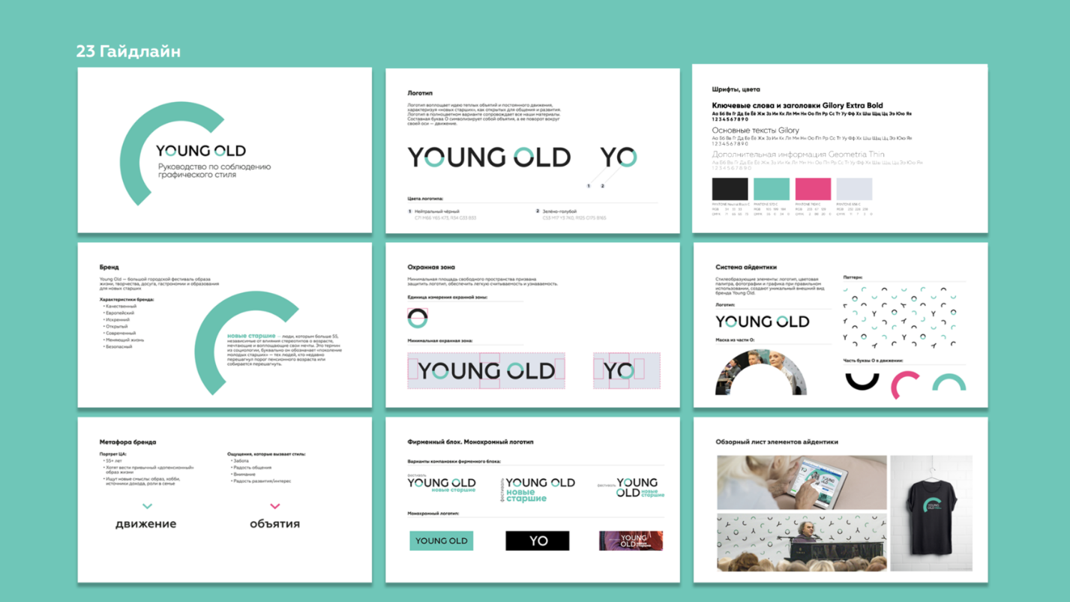

В проектируемом интерфейсе задействован и использован гайдлайн, который отсылает на стилистику и политику компании apple своим минимализмом и темном стиле

User Interface Kit (UI Kit) — набор готовых компонентов, с помощью которых можно создать графический мобильный или веб-интерфейс. Удобная и визуально приятная главная страница проекта — визитная карточка любого бренда. Когда клиент заходит на сайт или в приложение, он обычно с первых секунд понимает, чего ждать от сотрудничества.
В UI Kit собрана информация о возможных состояниях каждого элемента интерфейса: отступы, цвета, типографика, эффекты. Придумывать ничего не надо: дизайнеру остаётся только выбрать нужную форму, размер, цвет и шрифт компонента, скопировать его и вставить в свой макет. При желании можно менять уже готовые элементы, исходя из потребностей проекта, — на это уйдёт всего несколько минут.
UI Kit — это живая дизайн-система, которую нужно поддерживать в актуальном состоянии: добавлять новые компоненты, настройки и цвета. Обычно его создают в виде файла в Figma или другом графическом редакторе, доступного всем членам команды разработки.
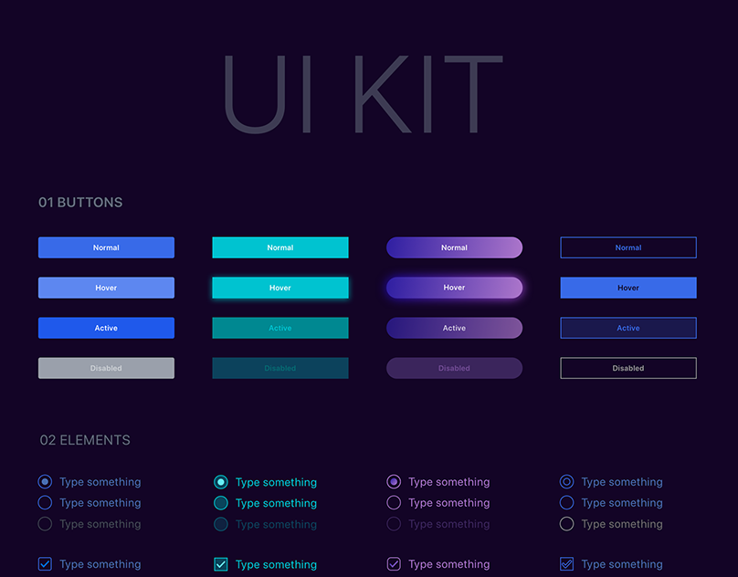
В проектируемом пользовательском интерфейсе не были использованы Ui-kit’ы.

Итоговый макет мобильного интерфейса

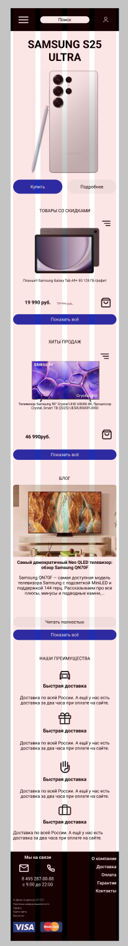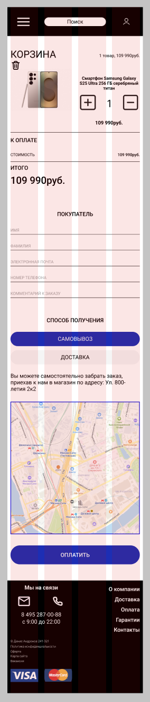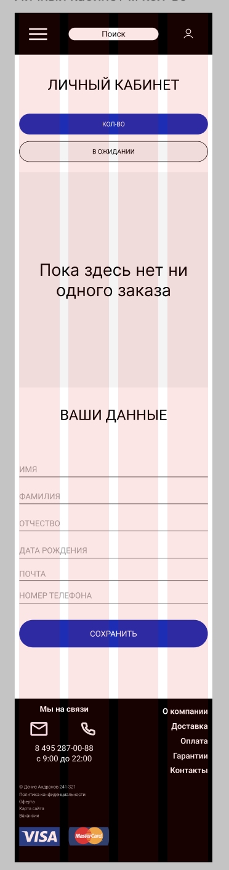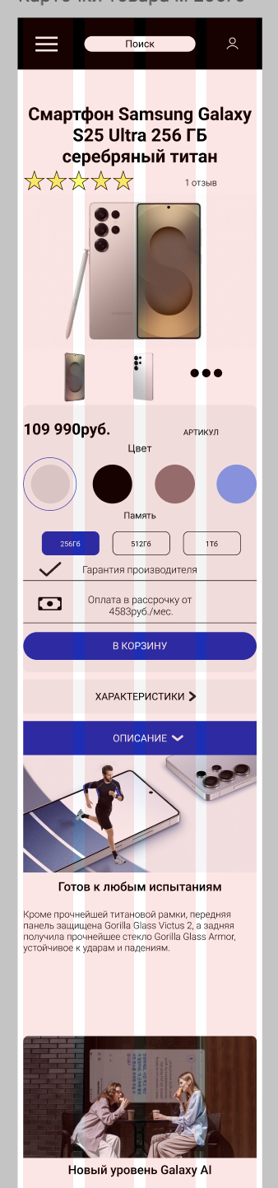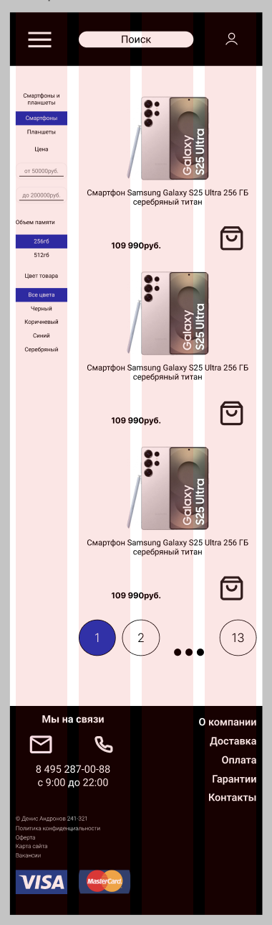

Ответы на контрольные вопросы
  - Что такое мобильное приложение? Цели и задачи UX моб-приложения. Мобильное приложение — это программное обеспечение, разработанное для работы на мобильных устройствах, таких как смартфоны и планшеты. Цели Ux: удовлетворение потребностей пользователя, интуитивное использование, удобство взаимодействия, максимальная доступность
  - Специфика разработки интерфейса мобильного приложения. Гайдлайны.
Разработка мобильного интерфейса требует соблюдения гайдлайнов (рекомендаций), созданных для каждой платформы. Например, Apple и Google имеют собственные гайдлайны, которые помогают поддерживать консистентность и предсказуемость в работе приложений.
  - Юзабилити мобильного приложения и паттерны использования. Юзабилити (удобство использования): приложение должно быть доступно для использования всем пользователям.
Паттерны:
Свайпы: Взаимодействие с элементами через жесты (свайпы влево/вправо) позволяет быстро перемещаться по приложению.
Карточный интерфейс: Использование карточек для отображения контента позволяет пользователю удобно взаимодействовать с информацией.
Флоатинг кнопка (Floating Action Button): Часто используется на Android для быстрого доступа к основным действиям.
  - Специфика подбора контента мобильного приложения. Контент в мобильных приложениях должен быть адаптирован к небольшим экранам и специфике мобильного использования: краткость, четкость, адаптивность к локализации.
  - Принципы визуальной иерархии элементов интерфейса информационной системы - мобильного приложения.
Визуальная иерархия — это организация элементов интерфейса по степени их важности:
Размер, вес, контраст, расположение на экране, пространство.
  - Что такое онбординг? Цель, задачи, принципы. Онбординг — это процесс знакомства нового пользователя с функционалом и особенностями приложения. Цель онбординга — помочь пользователю быстро освоить приложение и начать его эффективно использовать. Объяснение основных функций, упрощение первого опыта, повышение лояльности

